ФЕДЕРАЛЬНОЕ АГЕНСТВО СВЯЗИ

Ордена Трудового Красного Знамени

федеральное государственное бюджетное

образовательное учреждение высшего образования

«Московский Технический Университет Связи и Информатики» (МТУСИ)

Кафедра информатики

Лабораторная работа по языкам программирования №1

«Класс, определение класса, члены класса и конструкторы»

Выполнила:

Студентка 2 курса

Группы БСТ-1602

Серкова Олеся

Вариант №14

Преподаватель:

Скрыпникова М.К.

Москва, 2018

### Общее задание:

Выберите для выполнения лабораторной работы свой вариант.

Для выбранного варианта определите класс, включив в него:

* конструктор по умолчанию;
* конструктор инициализации;
* конструктор преобразования базового типа к типу, определяемому разрабатываемым классом;
* функцию для ввода данных класса;
* функцию для вывода данных класса.
* функцию, выдающую сообщение об ошибке – попытке создать объект с нереальными данными. Функцию сделать закрытым членом класса.

При определении конструкторов класса в каждом из них предусмотрите контроль правильности инициализации данных объектов класса (каждый создаваемый из объектов должен быть объектом реального мира, например, не должно создаваться часов, показывающих 30 часов, 75 минут и **-**5 секунд). При попытке создать нереальный объект, конструктор должен выдавать сообщение об ошибке.

Это же замечание относится и к функции ввода.

Класс определите в следующих реализациях:

1. Все конструкторы и функции ввода-вывода - члены класса, определите внутри класса.
2. Конструкторы и функции ввода-вывода – члены класса, которые не могут быть определены как встроенные, определите вне класса.
3. Функции ввода-вывода определите как “друзей” класса, с параметрами по значению и возвращаемым значением.
4. Функции ввода-вывода определите как “друзей” класса, с параметрами передаваемыми по ссылке.

Для каждой из четырех реализаций класса составьте свою пользовательскую программу в виде функции ***main***, которая демонстрирует работу конструкторов и функций ввода вывода для данной реализации класса.

Для этого функция ***main*** должна определить четыре объекта, три из которых создаются тремя разными конструкторами, причем для параметров конструкторов инициализации и преобразования используются константные значения. Четвертый объект функция ***main*** создает конструктором по умолчанию, а затем изменяет его, используя функцию ввода. Все объекты функция выводит на экран. Функция должна продемонстрировать реакцию на попытку создания объектов нереального мира.

**Индивидуальное задание:**

14. Класс "Треугольник" с данными первая, вторая и третья стороны.

**Код программы:**

**//laba_1_1**

#include <iostream>

#include <math.h>

#include <string.h>

using namespace std;

// 14. Класс "Треугольник" с данными первая, вторая и третья стороны.

class triangle

{

int x,y,z ; // x-первая сторона

// y-вторая сторона

// z - третья сторона

public:

triangle() { x = 6; y = 8; z = 10; }

triangle(int a, int b, int c) { x = a; y = b; z = c; }

triangle(int a) { x = y = z= a; }

char inxyz() { cin >> x >> y >> z; return x, y, z; }

bool error()

{

if ((x<=0)||(y<=0)||(z<=0))

{

cout << "Ошибка! Нереальный объект! Введите другие данные:" << endl;

return 0;

}

return 1;

}

void outxyz() { cout << x << endl << y << endl << z << endl; }

};

void main()

{

setlocale(LC_ALL, "Russian");

cout << "*** Стороны: x- первая сторона, y- вторая сторона, z-третья сторона ***" << endl << endl;

cout << "Первый треугольник (конструктор по умолчанию) : " << endl;

triangle A; //конструктор по умолчанию

A.outxyz();

cout << "Второй треугольник(конструктор инициализации) : " << endl;

triangle B(3, 4, 5); //конструктор инициализации

B.outxyz();

cout << "Третий треугольник (конструктор преобразования) : " << endl;

triangle C(7); //конструктор преобразования

C.outxyz();

cout << "Четвертый треугольник (пользовательский ввод) :" << endl;

triangle D; //конструктор по умолчанию + ввод и вывод

do D.inxyz();

while (!(D.error()));

system("pause");

}

**//laba_1_2**

#include <iostream>

#include <math.h>

#include <string.h>

using namespace std;

// 14. Класс "Треугольник" с данными первая, вторая и третья стороны.

class triangle

{

int x, y, z; // x-первая сторона

// y-вторая сторона

// z - третья сторона

void error() { cout << "Ошибка! Нереальный объект!" << endl; system("pause"); exit(0); };

public:

triangle();

triangle(int a, int b, int c);

triangle(int a);

void inxyz();

void outxyz();

};

triangle::triangle() {x = 6; y = 8; z = 10;

if ((x <= 0) || (y <= 0) || (z <= 0) || (x + y <= z) || (x + z <= y) || (y + z <= x))

error();}

triangle::triangle(int a, int b, int c) { x = a; y = b; z = c;

if ((x <= 0) || (y <= 0) || (z <= 0) || (x + y <= z) || (x + z <= y) || (y + z <= x))

error();}

triangle::triangle(int a) { x = y = z = a;

if ((x <= 0) || (y <= 0) || (z <= 0) || (x + y <= z) || (x + z <= y) || (y + z <= x))

error();} //k

void triangle::inxyz() {cin >> x >> y >> z;

if ((x <= 0) || (y <= 0) || (z <= 0) || (x + y <= z) || (x + z <= y) || (y + z <= x))

error();}

void triangle::outxyz() { cout << x << endl << y << endl << z << endl; }

void main()

{

setlocale(LC_ALL, "Russian");

cout << "*** Стороны: x- первая сторона, y- вторая сторона, z-третья сторона ***" << endl << endl;

cout << "Первый треугольник (конструктор по умолчанию) : " << endl;

triangle A; //конструктор по умолчанию

A.outxyz();

cout << "Второй треугольник(конструктор инициализации) : " << endl;

triangle B(3, 4, 5); //конструктор инициализации

B.outxyz();

cout << "Третий треугольник (конструктор преобразования) : " << endl;

triangle C(7); //конструктор преобразования

C.outxyz();

cout << "Четвертый треугольник (пользовательский ввод) :" << endl;

triangle D; //конструктор по умолчанию + ввод и вывод

D.inxyz();

D.outxyz();

system("pause");

}

**//laba_1_3**

#include <iostream>

#include <math.h>

#include <string.h>

using namespace std;

// 14. Класс "Треугольник" с данными первая, вторая и третья стороны.

class triangle

{

int x, y, z; // x-первая сторона

// y-вторая сторона

// z - третья сторона

void error() { cout << "Ошибка! Нереальный объект!" << endl; system("pause"); exit(0); };

public:

triangle() {

x = 6; y = 8; z = 10;

if ((x <= 0) || (y <= 0) || (z <= 0) || (x + y <= z) || (x + z <= y) || (y + z <= x))

error();

}

triangle(int a, int b, int c) {

x = a; y = b; z = c;

if ((x <= 0) || (y <= 0) || (z <= 0) || (x + y <= z) || (x + z <= y) || (y + z <= x))

error();

}

triangle(int a) {

x = y = z = a;

if ((x <= 0) || (y <= 0) || (z <= 0) || (x + y <= z) || (x + z <= y) || (y + z <= x))

error();

}

friend int inxyz();

friend void outxyz(triangle a);

};

int inxyz() {

triangle a;

cin >> a.x >> a.y >> a.z;

if ((a.x <= 0) || (a.y <= 0) || (a.z <= 0) || (a.x + a.y <= a.z) || (a.x + a.z <= a.y) || (a.y + a.z <= a.x))

a.error();

return a.x, a.y, a.z;

}

void outxyz(triangle a) { cout << a.x << endl << a.y << endl << a.z << endl; }

void main()

{

setlocale(LC_ALL, "Russian");

cout << "*** Стороны: x- первая сторона, y- вторая сторона, z-третья сторона ***" << endl << endl;

cout << "Первый треугольник (конструктор по умолчанию) : " << endl;

triangle A; //конструктор по умолчанию

outxyz(A);

cout << "Второй треугольник(конструктор инициализации) : " << endl;

triangle B(3, 4, 5); //конструктор инициализации

outxyz(B);

cout << "Третий треугольник (конструктор преобразования) : " << endl;

triangle C(7); //конструктор преобразования

outxyz(C);

cout << "Четвертый треугольник (пользовательский ввод) :" << endl;

triangle D; //конструктор по умолчанию + ввод и вывод

triangle D = inxyz();

outxyz(D);

system("pause");

}

**//laba_1_4**

#include <iostream>

#include <math.h>

#include <string.h>

using namespace std;

// 14. Класс "Треугольник" с данными первая, вторая и третья стороны.

class triangle

{

int x, y, z; // x-первая сторона

// y-вторая сторона

// z - третья сторона

void error() { cout << "Ошибка! Нереальный объект!" << endl; system("pause"); exit(0); };

public:

triangle() {

x = 6; y = 8; z = 10;

if ((x <= 0) || (y <= 0) || (z <= 0) || (x + y <= z) || (x + z <= y) || (y + z <= x))

error();

}

triangle(int a, int b, int c) {

x = a; y = b; z = c;

if ((x <= 0) || (y <= 0) || (z <= 0) || (x + y <= z) || (x + z <= y) || (y + z <= x))

error();

}

triangle(int a) {

x = y = z = a;

if ((x <= 0) || (y <= 0) || (z <= 0) || (x + y <= z) || (x + z <= y) || (y + z <= x))

error();

}

friend void inxyz(triangle &a);

friend void outxyz(triangle &b);

};

void inxyz(triangle &a) {

cin >> a.x >> a.y >> a.z;

if ((a.x <= 0) || (a.y <= 0) || (a.z <= 0) || (a.x + a.y <= a.z) || (a.x + a.z <= a.y) || (a.y + a.z <= a.x))

a.error();} //по ссылке

void outxyz(triangle &b) { cout << b.x << endl << b.y << endl << b.z << endl; } //по ссылке

void main()

{

setlocale(LC_ALL, "Russian");

cout << "*** Стороны: x- первая сторона, y- вторая сторона, z-третья сторона ***" << endl << endl;

cout << "Первый треугольник (конструктор по умолчанию) : " << endl;

triangle A; //конструктор по умолчанию

outxyz(A);

cout << "Второй треугольник(конструктор инициализации) : " << endl;

triangle B(3, 4, 5); //конструктор инициализации

outxyz(B);

cout << "Третий треугольник (конструктор преобразования) : " << endl;

triangle C(7); //конструктор преобразования

outxyz(C);

cout << "Четвертый треугольник (пользовательский ввод) :" << endl;

triangle D; //конструктор по умолчанию + ввод и вывод

inxyz(D);

outxyz(D);

system("pause");

}

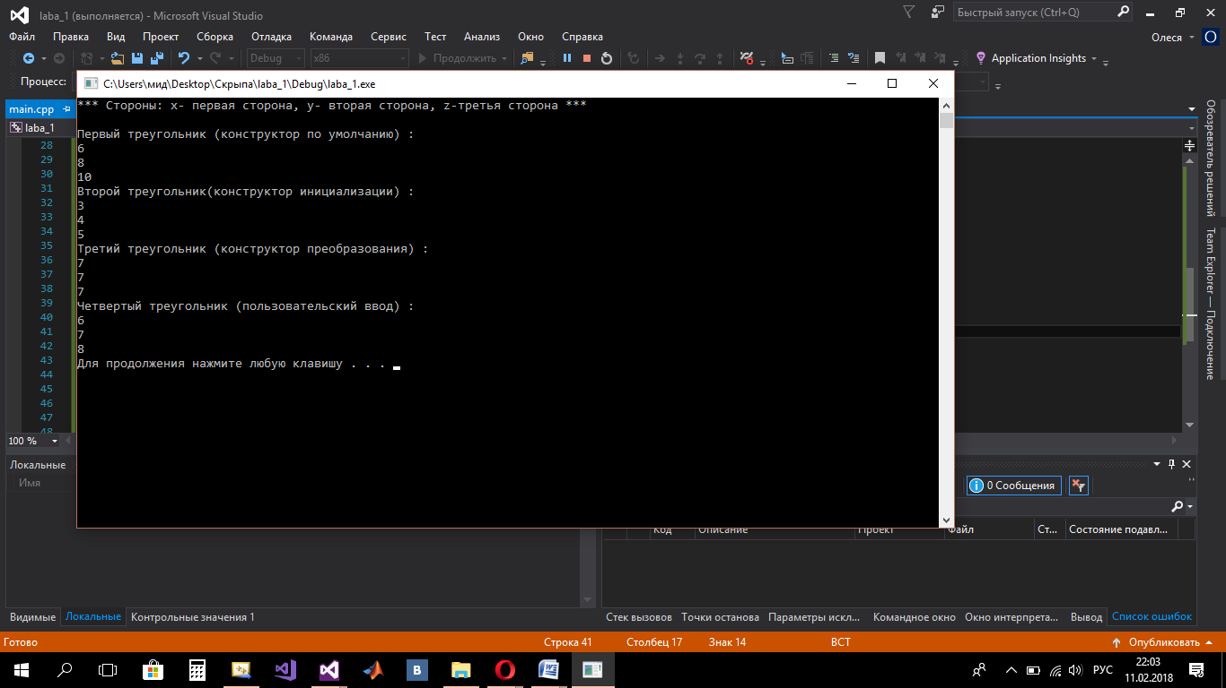

Рисунок 1 - Скрин работы программы без ошибки ввода данных

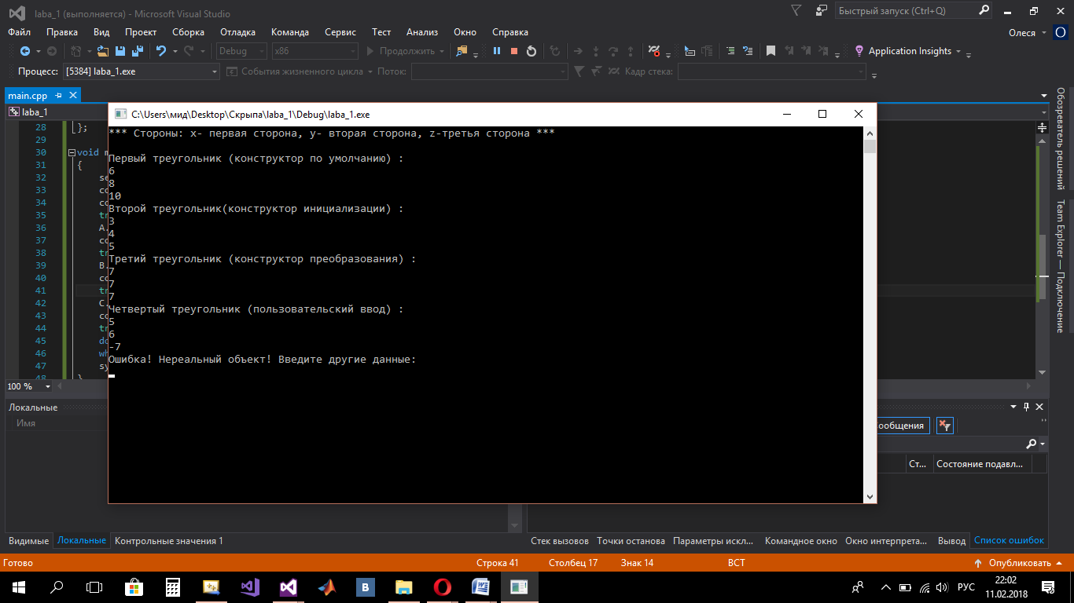

Рисунок 2 - Скрин работы программы с ошибкой ввода данных